Неуправляемые дети: непослушание или гиперактивность?
Когда говорят про ребёнка, что он «неуправляемый», то подразумевают, что он непослушный, непоседливый, очень активный, говоря обывательским языком даже «нервный». Как же отличить обычную здоровую активность от гиперактивности?
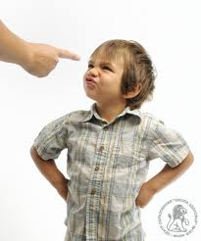
Для просто активного ребёнка характерны подвижные игры, но если он заинтересуется, то может и конструктор сложить, и книжку с мамой почитать. Такой ребёнок много, быстро говорит, задавая вопросы, при этом выслушивает ответы. Для него характерен здоровый долгий сон, отсутствие кишечных расстройств. Активность проявляется не везде, он может быть непоседливым дома, а при этом в садике или в гостях – спокойным. Такой ребёнок не страдает агрессивностью, конечно, без конфликтов в песочнице не обойтись, но сам провоцировать скандал он не будет.
При этом гиперактивный малыш постоянно находится в движении, его трудно контролировать. Он даже при большой усталости продолжает активно двигаться, когда выбьется из сил, тогда начинает громко плакать и впадать в истерику. Говорит, глотая слова, перебивает, не дослушивает ответы на свои многочисленные вопросы. Его довольно трудно уложить вовремя спать, да и сон у него урывками, беспокойный. Кишечные расстройства и аллергия – его частые спутники. Неуправляемый ребёнок не реагирует на ограничения и запреты, в любом месте ведет себя активно. Часто является провокатором конфликтов, может драться, кусаться, кидаться камнями.

Причины «неуправляемости»
Если исключить плохое воспитание и дефицит внимания, то причиной гиперактивности могут быть сложные роды, нарушения в младенческом возрасте. В группе риска находятся дети, рождённые путём кесарева сечения, искусственники с маленьким весом, недоношенные.

Как устранить «неуправляемость»

Нужно создать ребенку размеренные условия жизни со стабильным графиком, благожелательной психологической обстановкой. Наказывать и ругать малыша не стоит, нужно спокойно объяснять ему нормы поведения, используя свой пример, при этом быть последовательными в своих словах, действиях и требованиях.
Нужно научить ребёнка управлять своим эмоциональным состоянием. Контролировать эмоции гнева помогут агрессивные игры. Ведь негативные эмоции присутствуют у каждого, и у ребёнка в том числе. Необходимо разъяснить ему табу, что бить живые существа нельзя, можно колотить палкой по песку, бросаться камнями, где нет никого, пинать ногами мяч. Малышу просто необходимо выплеснуть негативную энергию наружу, помогите ему делать это правильно.
Воспитывая гиперактивного ребёнка, необходимо избегать крайностей – демонстрации мягкости, а также предъявления повышенных требований. Однако нельзя допускать полной вседозволенности: дети должны чётко уяснить правила поведения в разных ситуациях. Желательно количество запретов и ограничений свести к необходимому минимуму, избегайте слов «нет» и «нельзя», стройте взаимоотношения с ребенком на взаимопонимании и доверии.
Своего гиперактивного ребенка нужно чаще хвалить. Порог чувствительности к отрицательным стимулам у таких детей очень низок, однако чувствительность к поощрениям очень высока. Обязательно хвалите ребенка в том случае, когда он довел начатое дело до завершения. На примере простых дел желательно научить его правильно распределять свои силы.
Нужно оберегать малыша от переутомления, которое связано с большим количеством впечатлений от телевизора, компьютера, избегать длительного пребывания в местах повышенного скопления людей (магазины, рынки и т.п.). Помните, что переутомление приводит к снижению самоконтроля и нарастанию гиперактивности.
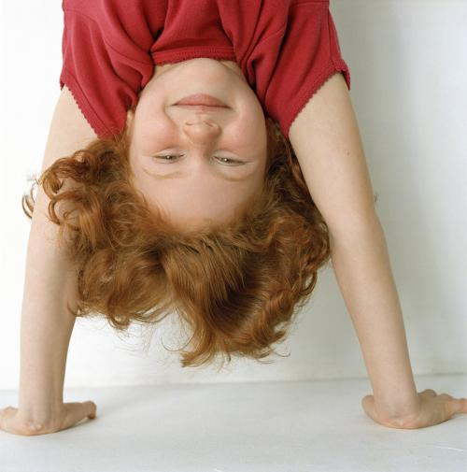
Не ограничивайте гиперактивного ребенка в движении. Недостаточная физическая активность может стать одной из причин повышенной возбудимости. Необходимо удовлетворять естественную потребность малыша в движении. Он обязательно должен участвовать в играх, резвиться, бегать, прыгать.
Составила: педагог – психолог МАДОУ № 216
Рязанова И.В.

